22.04.2020 г. (теперь по средам) Наглядная геометрия, 1в класс, Плоские и кривые поверхности.

Этапы урока | хронометраж
1. Разминка  - Какое сегодня число? День недели? Месяц? Какой он по счёту? А какой был перед ним?  - Сколько глаз у одной мышки? А у двух? А у четырёх?  - Сколько пальцев на левой руке? А на правой ноге?  - Сам алый сахарный, кафтан зелёный, бархатный. Что это?  - Как называется столица России?  - У кого рога длинней хвоста? ( у оленя, у лося)  Назовите знакомые фигуры  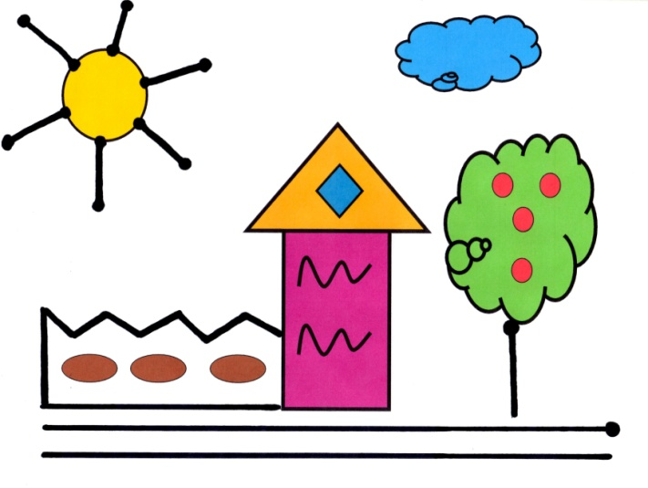 | Прочитать задание | 1 мин
 | Выполнить задание | 4 мин
2. Повторение  А) Как же отличить плоскую поверхность от кривой? (можно при помощи ладони, если движение руки не меняется, то поверхность будет плоская, а если же меняется, то кривая)  - «Толковый словарь» дает значение слов «плоский» и «кривой».  Плоский - это ровный, без возвышений и углублений, гладкий, прямой. Кривой - это изогнутый, непрямой.  Б) Поверхность стола плоская, а поверхность дивана искривлённая. Приведи другие примеры плоских и искривлённых поверхностей.  В какую погоду поверхность озера плоская, а в какую – искривлённая? | Прочитать задание | 1 мин
 | Выполнить задание | - мин
3.Работа по ТПО с.32-35 | Прочитать задание
 | Выполнить задание
 | Всего | 30 минут

Задания выполняйте в течение недели (до 29.04)

